观点：为什么说币安上币困境是必然的？

作者：Todd 来源：X，@0x_Todd

我也不怕得罪人——“Binance 上币困境”是必然结局，且救赎方案非常残酷。

## 一、传统上市 vs Crypto Listing

传统公司上市的最重要两个目的：

1.再融资并扩大生产；

2.背书；

两者都是为了让企业获得商业竞争优势，进而为自己&股东创造更多利润。

其次，兼有：

3.创始人和投资人退出；

4.激励员工；

前者是真正的福利，并且鼓励社会上更多商业诞生；后者通过增加员工忠诚进而获得商业优势。

重要性 1>2>3>4

这就为什么过去大家总讲“资本会自我繁殖”，因为一切目标终结于：通过商业优势赚更多钱。

而且，很多公司甚至不想上市，比如字节跳动，比如华为，因为人家自己赚钱已经足够，不再需要通过再融资扩大商业优势。

敝行业的残酷的事实大家都清楚，Crypto 项目，99% 的项目根本不赚钱。

扩大商业优势的目的，从一开始就压根 * 不存在 *。投入再生产毫无意义，投入越多，损失越大。

那么只剩下目的 3、目的 4，即创始人、投资人和员工的退出。

## 二、福利与义务

传统上市有苛刻的要求和义务：

上市前：要有有实力的保荐机构做 IPO，这一步至少要证明创始人和商业模型没太大问题，让创始人知道这个机会昂贵，不要乱搞；保荐机构也极度珍惜自己的羽毛（牌照），不会使用过分的盘外招。

但是，Crypto 协议的问题就在于，它享受了传统上市的福利：投资人退出 / 激励员工…

它却没有承担任何传统上市的义务：

Listing 前，项目方没有保荐机构，很多创始人压根没有意识到 Listing 这是个严谨的事。相反，大家都是匿名项目，又压根不考虑未来再生产。

那么——贿赂 / 作假 / 刷量 / 骗，一切招数，当然是“应出尽出”，因为不会获得惩罚！

## 三、不会获得惩罚

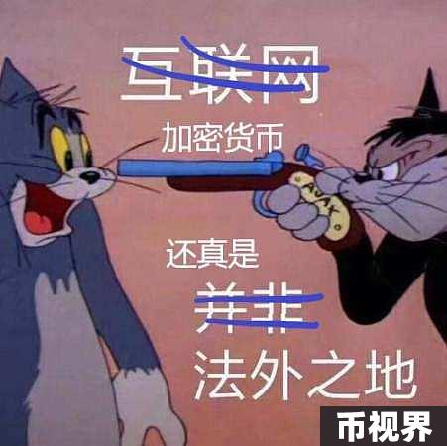

重要的事情说三遍：

不会获得惩罚；

不会获得惩罚；

不会获得惩罚；

项目方不会获得惩罚，交易所员工不会获得惩罚，交易所自己更不会获得惩罚。

### 3.1 项目方

项目方受到最重的惩罚，就是被交易所拉黑。

但是拉黑又算得了什么呢？

套用一个经典的幻想问题，假如你面前有一个红色按钮：

A. 50% 概率获得 1000w；

B. 50% 概率再也按不了这个按钮了；

你按么？你特么的马上按 100 次——这算个鸡毛惩罚？

### 3.2 交易所员工

你可以说 Binance、Coinbase 对于受贿员工有惩罚——批评、开除，甚至理论上追究法律责任。

但是，取证太困难了。Crypto 是世界上最难以追踪的资产，这可是连俄罗斯、伊朗和朝鲜都在使用的资产。要知道，我们行业在隐私方面的基建是世界第一的：

我聊天使用 Signal 或者 TG 隐私聊天；

我交易使用一些跨链桥，甚至混币器；

我出金使用一些不需要 KYC 的三线交易所。

就算国际刑警亲自调查，也未必能破解。你的区区一个交易所的内审部，凭什么敢妄言解决贪腐？

而且腐败实施也很极其隐蔽：

在交易所内部美言两句，在项目方会议上指点两句就行了。

甚至，你只要在领导被信息茧房时——选择默不作声而不是刺破，就完成了贿赂的全过程。

所以，正如 Jocy 讲的，项目方专门贿赂交易所老板关注的 KOL。你的交易所内部的锦衣卫，哪怕陈立夫再世毛人凤复活，再也解决不了，这是无解的阳谋。

### 3.3 交易所本身

我们把交易所想象成一个实体。

上线一个币先跌 90%，一年后再跌 90%，相比上线一个十倍币而言，无非前者少赚钱，后者多赚钱而已。

是的，你发现了，交易所上垃圾币，甚至还是赚钱的，不会亏钱。

而口碑上的惩罚压根无法量化，交易所里也不会设立一个部门来专门统计口碑变化，得罪领导又得罪同事，还没有油水，没人会做。

所以，这算什么惩罚？上一个垃圾币，惩罚就是“少赚一点钱”？

这算惩罚么？

## 四、财务披露

传统公司上市后，定期披露财务报表，而且还要数不清的做空机构和散户去扒着财报看。

举个我们都知道的例子，由于普华永道接了恒大这个单子，至今还被骂得不能自理，而且更关键的，普华被监管开出了 3.2 亿元的巨额罚单。



但是，Crypto 项目上市后，还别说没有财务披露，链上国库里的资金去向都很难明确。

项目方可以任意支配减持获得的钱，可以去买豪宅，去办游艇趴，去谈恋爱，甚至去研究长生不老，唯一确定的，就是不会去复投扩大再生产。

这是问题关键——Listing 之后，减持 / 套现本身没有问题，但是问题是套现之后不复投生产，这是就是失血循环。

## 五、解决方案

症之切，疾之深，唯有：停止上币、停止上币、停止上币。

在 Crypto 项目没有彻底解决“压根没有收入”问题之前，上币没有任何意义：

上一个直接跌 90%，就是快速割一切用户；

上一个先拉 10 倍，在顶部再套住，是帮聪明用户割傻用户。

五十步笑百步而已，只不过后者面子好看一点，算是凭本事割的，所谓“给过机会了”。

警告：如果交易所继续采用现有的上币策略，逐步被 DEX 侵蚀甚至取代，只是时间问题。

甚至有一天，Telegram Bot 拿到 BN CB 和 UB 的 5-10% 份额我都丝毫不意外。

-------- 分割线 --------

下面进入幻想时间：根本解决方案：设置两个站点，主站 + 社区站。

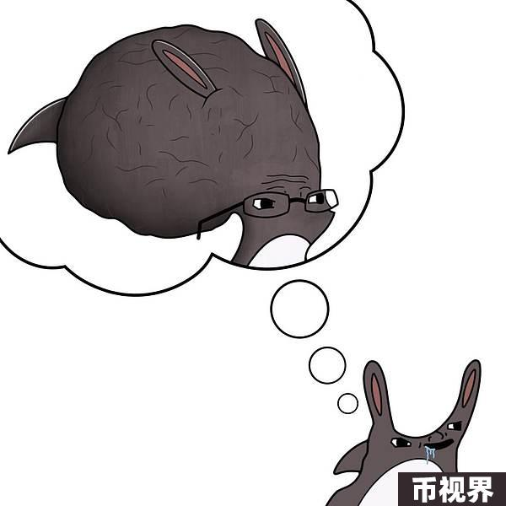

【主站】 逐步收缩

立即停止上币，如果激进点，还要逐渐末位淘汰下架之前的代币。

【社区站】 新设

新设的社区站采用 DEX 模式，即注册制，每一个项目都可以公平上币。

试问，Uniswap 或者 Raydium 每天上几万个代币，什么时候被骂过？

Hayden Adams 什么时候被人贿赂过？特么 Alpha Ray 连名字都假的，更没人需要给他创造信息茧房。

可能会阵痛，但是好处是：

未来，上 Binance，上 Coinbase 不再是项目方的退出终点；而是开始奋斗，立志做出牛逼应用的起点（否则赚不到钱）。

价值发现完全交给社区，而不是上币组或者投资部。注册制可以完美解决“为什么 BN 总是最后一棒”的问题。

如果里面有 Crypto 明日之星，它一定不会错过。

而里面的垃圾币，也永远不会通过不公平的手段骗到更多人。

期待这一天，这个决定是伟大而残酷的。

然而一旦成功，甚至可以一举逆转整个行业的风气，停止 To Binance 和 To Coinbase 风潮，进而诞生真正的如 ChatGPT 一般的 killer app。

永远不要违背人性；

永远不要违背商业规律。